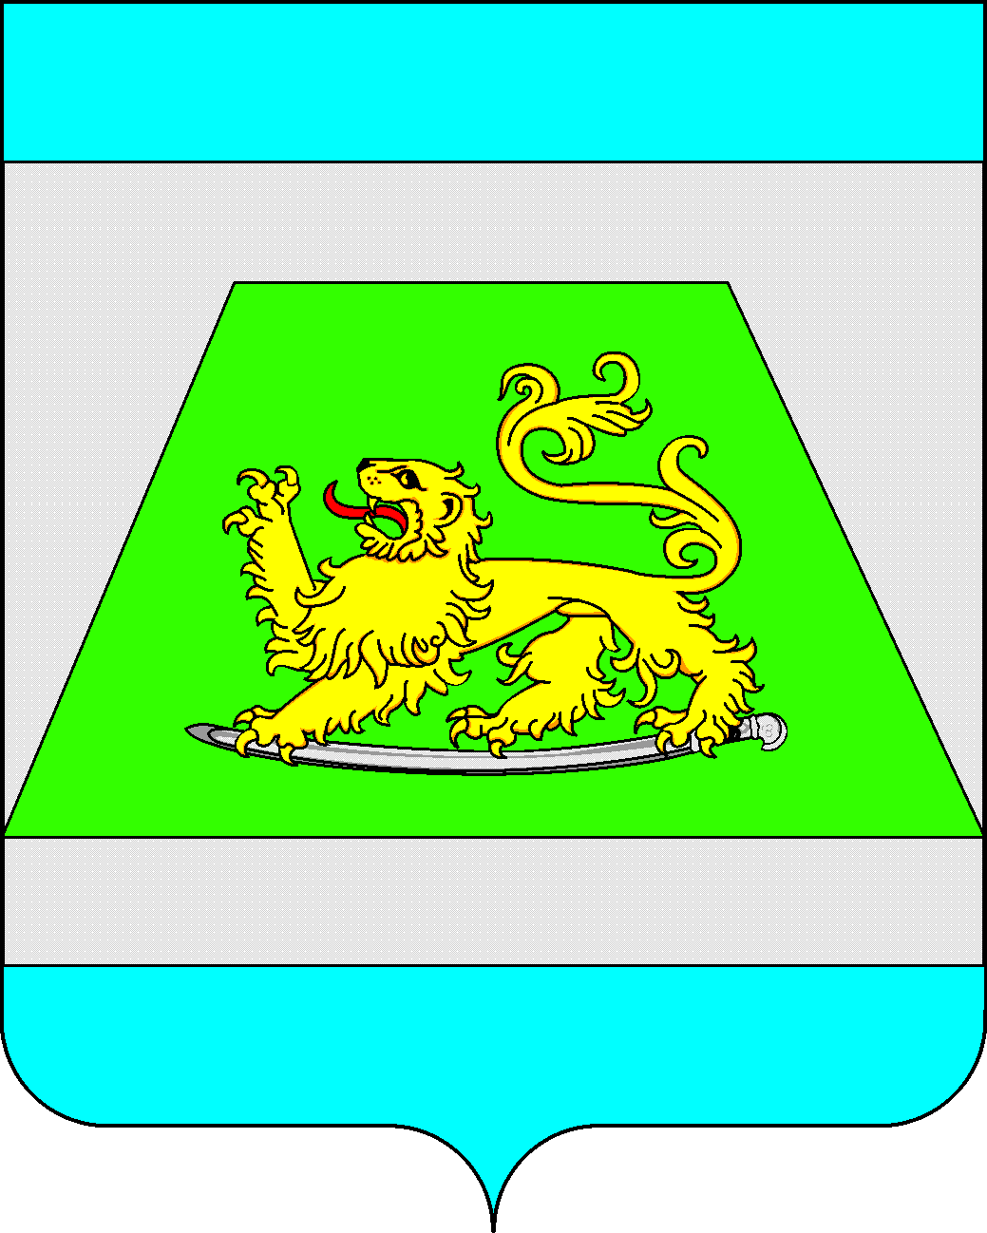  УПРАВЛЕНИЕ ОБРАЗОВАНИЯ  АДМИНИСТРАЦИИ  МУНИЦИПАЛЬНОГО ОБРАЗОВАНИЯ  СЕВЕРСКИЙ РАЙОН  Петровского ул., д.12, ст-ца Северская,  Северский район, Краснодарский край  353240, Тел.: 8 (861 66) 2-40-25  е-mail: uo@sever.kubannet.ru  ОКПО 02100243 ОКОНХ 97610  ОГРН 1022304541500  ИНН 2348020955/ КПП 234801001  от 24.12.2012г. № 3819  На № _______________ от _________________ |  | Руководителю ОУ

О недопущении на региональном
уровне сокращения выбора
наименований учебников
из федеральных перечней учебников

На основании письма МОН Краснодарского края от 20.12.2012г. № 47-20095/12-14 и письма Министерства образования и науки Российской Федерации от 26.11.2012г. № ИР-1068/08 «О недопущении на региональном уровне сокращения выбора наименований учебников из федеральных перечней учебников» направляю Вам разъяснения о недопущении на региональном уровне сокращения выбора наименований учебников из федеральных перечней учебников и об использовании наравне с данными учебниками учебных пособий, допущенных к использованию в общеобразовательных учреждениях Российской Федерации.
В соответствии с пунктами 18 и 18.1 статьи 28 Закона Российской Федерации от 10 июля 1992 года № 3266-1 «Об образовании» (далее - Закон), к полномочиям федеральных органов государственной власти в сфере образования относятся: утверждение порядка проведения экспертизы учебников, рекомендуемых или допускаемых к использованию в образовательном процессе в имеющих государственную аккредитацию и реализующих образовательные программы
общего образования образовательных учреждениях, а также ежегодное утверждение на основе экспертизы федеральных перечней таких учебников (далее - федеральные перечни); утверждение порядка отбора организаций, осуществляющих издание учебных пособий, которые допускаются к использованию в образовательном процессе в имеющих государственную аккредитацию и реализующих образовательные программы общего образования образовательных учреждениях, а также утверждение перечня этих организаций. Органы государственной власти субъекта Российской Федерации в сфере образования организуют обеспечение образовательных учреждений учебниками в соответствии с федеральными перечнями (пункт 15 статьи 29 Закона).
На основании пункта 23 статьи 32 Закона образовательное учреждение самостоятельно определяет список учебников, необходимых для реализации основной образовательной программы данного образовательного учреждения, в соответствии с утверждёнными федеральными перечнями учебников, рекомендованных или допущенных к использованию в образовательном процессе, и учебных пособий, допущенных к использованию в образовательном процессе,
Пунктом 4 статьи 55 Закона определено, что педагогические работники при исполнении профессиональных обязанностей имеют право на свободу выбора и использования учебных пособий и материалов, учебников в соответствии с образовательной программой, утверждённой образовательным учреждением. Выбор учебников и учебных пособий, используемых в образовательном процессе, осуществляется в соответствии со списком учебников и учебных пособий, определённым образовательным учреждением.
Определённое федеральными перечнями количество учебников по каждому предмету для каждого класса способствует осознанному выбору школой именно того учебника (линии учебников), который позволяет учитывать специфику образовательной программы, реализуемой данным образовательным учреждением. Сокращение на региональном уровне выбора наименований учебников из федеральных перечней учебников и учебных пособий является прямым нарушением законодательства Российской Федерации в сфере образования, поскольку не обеспечивает в полной мере выполнение пункта 23 статьи 32 Закона, ограничивая право образовательного учреждения на выбор учебников и учебных пособий из утверждённых федеральных перечней.
Минобрнауки России обращает особое внимание, что к использованию в образовательном процессе наравне с учебниками федеральных перечней допускаются учебные пособия.
При выборе учебных пособий следует руководствоваться перечнем организаций, осуществляющих издание учебных пособий, которые допускают к использованию в образовательном процессе в имеющих государственную аккредитацию и реализующих образовательные программы общего образования образовательных учреждениях, утверждённым приказом Министерства образования и науки Российской Федерации от 14 декабря 2009 г. № 729.
Федеральные перечни учебников и перечень организаций, осуществляющих издание учебных пособий, которые допускаются к использованию в образовательном процессе, размещены на сайтах справочно-правовых систем.
Начальник управления образования | 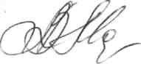 | Л.В. Мазько

Е.В. Ганина,
2-16-91

